Requirements and Design Documentation
SE2

Team:
Rico Flaegel
Torsten Krane
Tell Müller-Pettenpohl
Jan Quenzel

Inhaltsverzeichnis Seite

1. Requirements und Analysemodell
1.1 Anwendungsszenarien
1.2 Systemarchitektur (grobe Komponentensicht)............................................
1.3 Testfälle
1.4 Anforderungen
1.5 Fehlerfälle...................................................................................................
2. Design und Dokumentation
2.1 Schnittstellenkapsellung
2.2 Rechnerkopplung
2.3 Verhalten Anlage
2.4 Darstellung Prozesscontroller-Module
3. Testplan
3.1 Testszenarien
3.2 Testergebnisse und Testprotokolle
4. Projektplan
4.1 gewähltes Vorgehensmodell
4.2 Zuordnung Implementierungsaufgaben
4.3 Zuordnung Testaufgaben
4.4 Zeitplan
1. Requirements und Analysemodell
1.1 Anwendungsszenarien

Werkstücke werden in gewissen Zeitabständen aufs Band gelegt und Sensoren sortieren bestimmte Werkstücke aus.

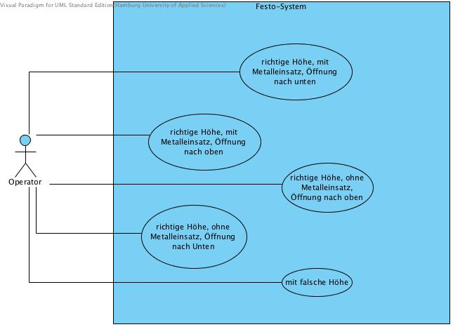
Diese Werkstücke können auf das Band gelegt werden:
- mit richtiger Höhe
  - Mit Metalleinsatz
    - Öffnung nach oben
    - Öffnung nach Unten
  - Ohne Metalleinsatz
    - Öffnung nach oben
    - Öffnung nach Unten
- mit falsche Höhe

Folgende sollen aussortiert werden:

Höhe | Metall | Öffnung | Aussortieren
richtige Höhe | Mit Metalleinsatz | Öffnung nach oben | nein
 |  | Öffnung nach Unten | nein
 | Ohne Metalleinsatz | Öffnung nach oben | Ja (Band 2)
 |  | Öffnung nach Unten | nein
mit falsche Höhe |  |  | Ja (Band 1)

Szenario 1:
Ein auszusortierendes Werkstück wird aufs Band gelegt.

Fall I: Werkstück mit falscher Höhe

Erste Lichtschranke B1(0) erkennt das Werkstück
Band 1 läuft
Zweite Lichtschranke B1(1) erkennt das Werkstück
Sensor B1(2) erkennt Werkstück mit falscher Höhe
Band 1 läuft
Lichtschranke B1(6) erkennt das Werkstück
Werkstück fällt in den Auswurfschacht 1

Fall II: Werkstück mit richtiger Höhe, kein Metall und Bohrung nach oben

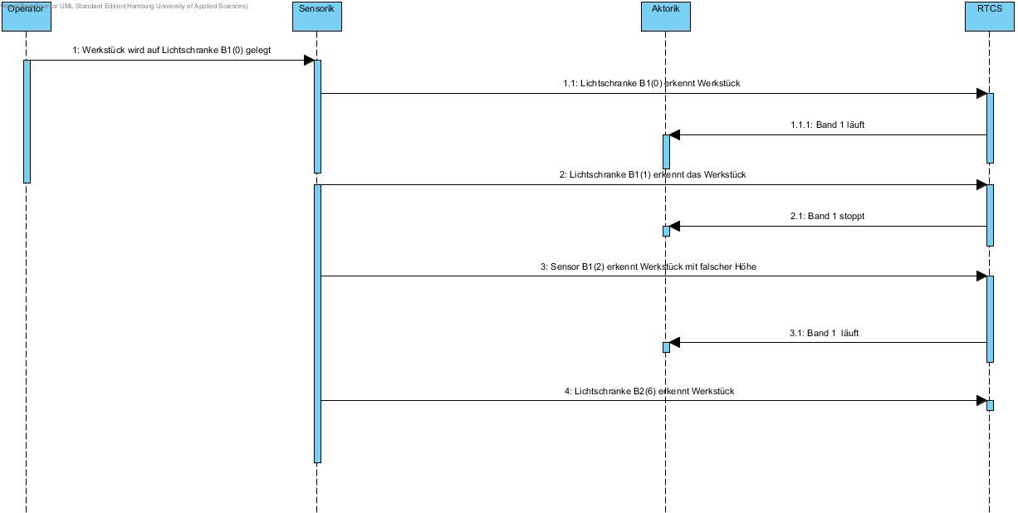
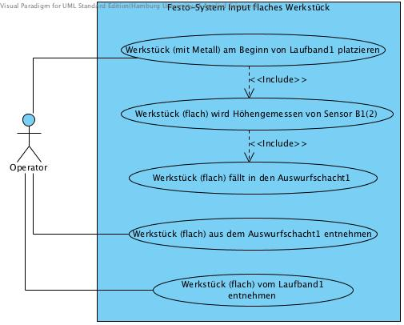
Lichtschranke B1(0) erkennt das Werkstück
Band 1 läuft
Lichtschranke B1(1) erkennt das Werkstück
Sensor B1(2) erkennt Werkstück mit richtiger Höhe und Bohrung nach oben
Band 1 läuft
Lichtschranke B1(3) erkennt Werkstück
Weiche A1(4) wird auf Durchgang geschaltet
Band 1 läuft
Lichtschranke B1(7) erkennt das Werkstück
Band 1 und 2 läuft
Lichtschranke B2(0) erkennt das Werkstück
Band 2 läuft
Lichtschranke B2(1) erkennt das Werkstück
Band 2 läuft
Lichtschranke B2(3) erkennt das Werkstück
Induktiver Sensor B2(4) erkennt kein Metall
Band 2 läuft
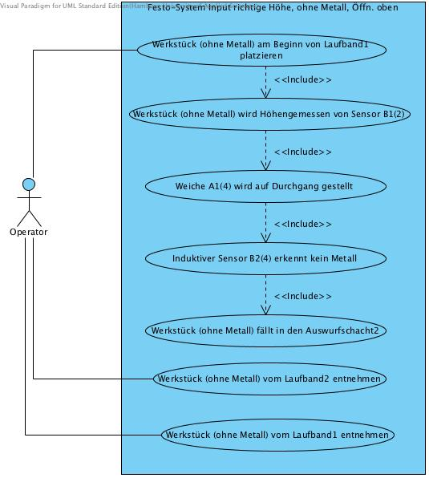
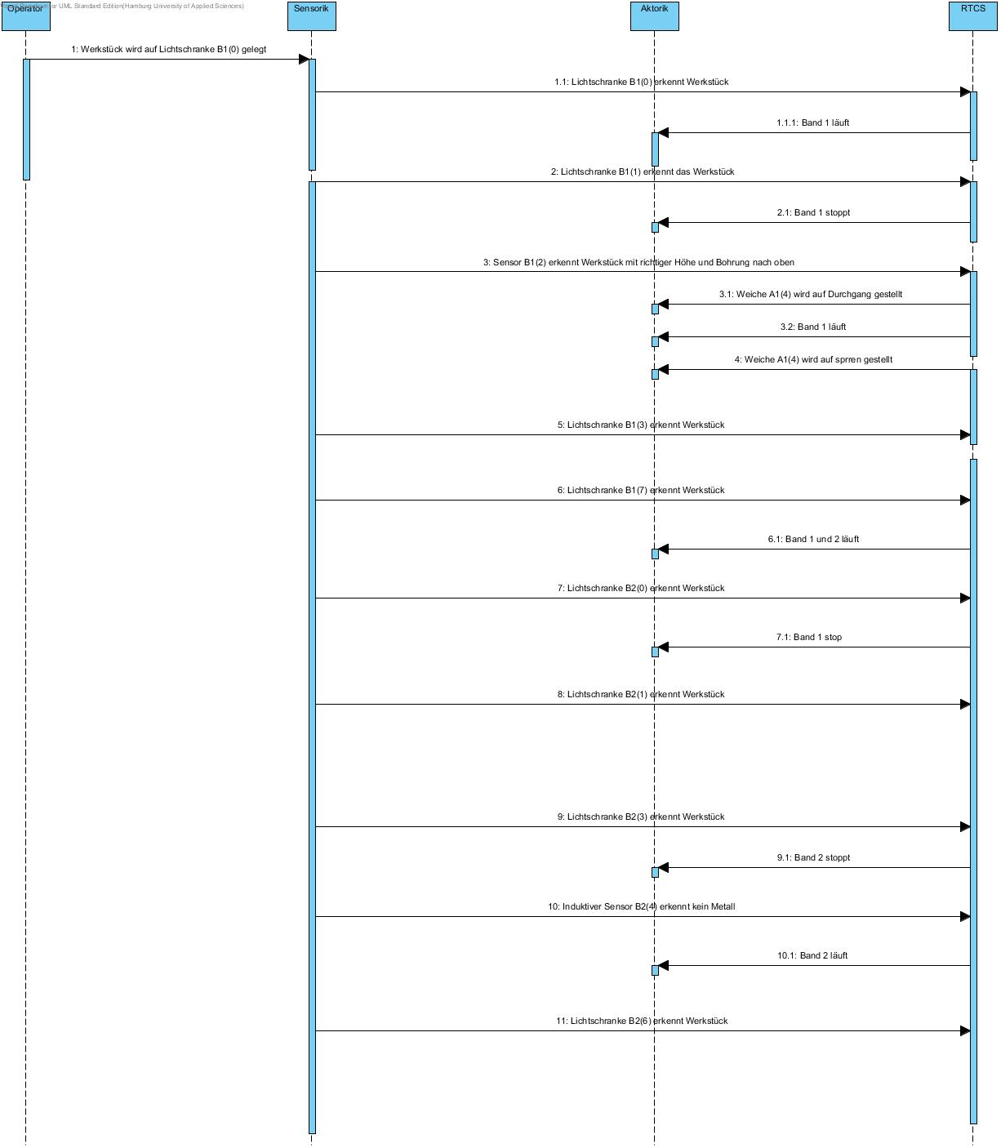
Lichtschranke B2(6) erkennt das Werkstück
Werkstück fällt in den Auswurfschacht 2

Szenario 2:
Ein nicht auszusortierendes Werkstück wird aufs Band gelegt

Fall I: Werkstück mit richtiger Höhe, mit Metall und Bohrung nach oben

Lichtschranke B1(0) erkennt Werkstück
Band 1 läuft
Lichtschranke B1(1) erkennt das Werkstück
Sensor B1(2) erkennt Werkstück mit richtiger Höhe und Bohrung nach oben
Band 1 läuft
Lichtschranke B1(3) erkennt das Werkstück
Weiche A1(4) wird auf Durchgang gestellt
Band 1 läuft
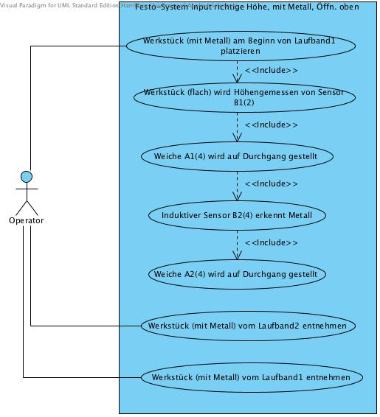
Lichtschranke B1(3) erkennt Werkstück
Band 1 läuft
Lichtschranke B1(7) erkennt Werkstück
Band 1 und 2 läuft
Lichtschranke B2(0) erkennt Werkstück
Band 2 läuft
Lichtschranke B2(1) erkennt Werkstück
Band 2 läuft
Lichtschranke B2(3) erkennt Werkstück
Induktiver Sensor B2(4) erkennt Metall
Weiche A2(4) wird auf Durchgang gestellt
Band 2 läuft
Lichtschranke B2(3) erkennt Werkstück
Band 2 läuft
Lichtschranke B2(7) erkennt Werkstück

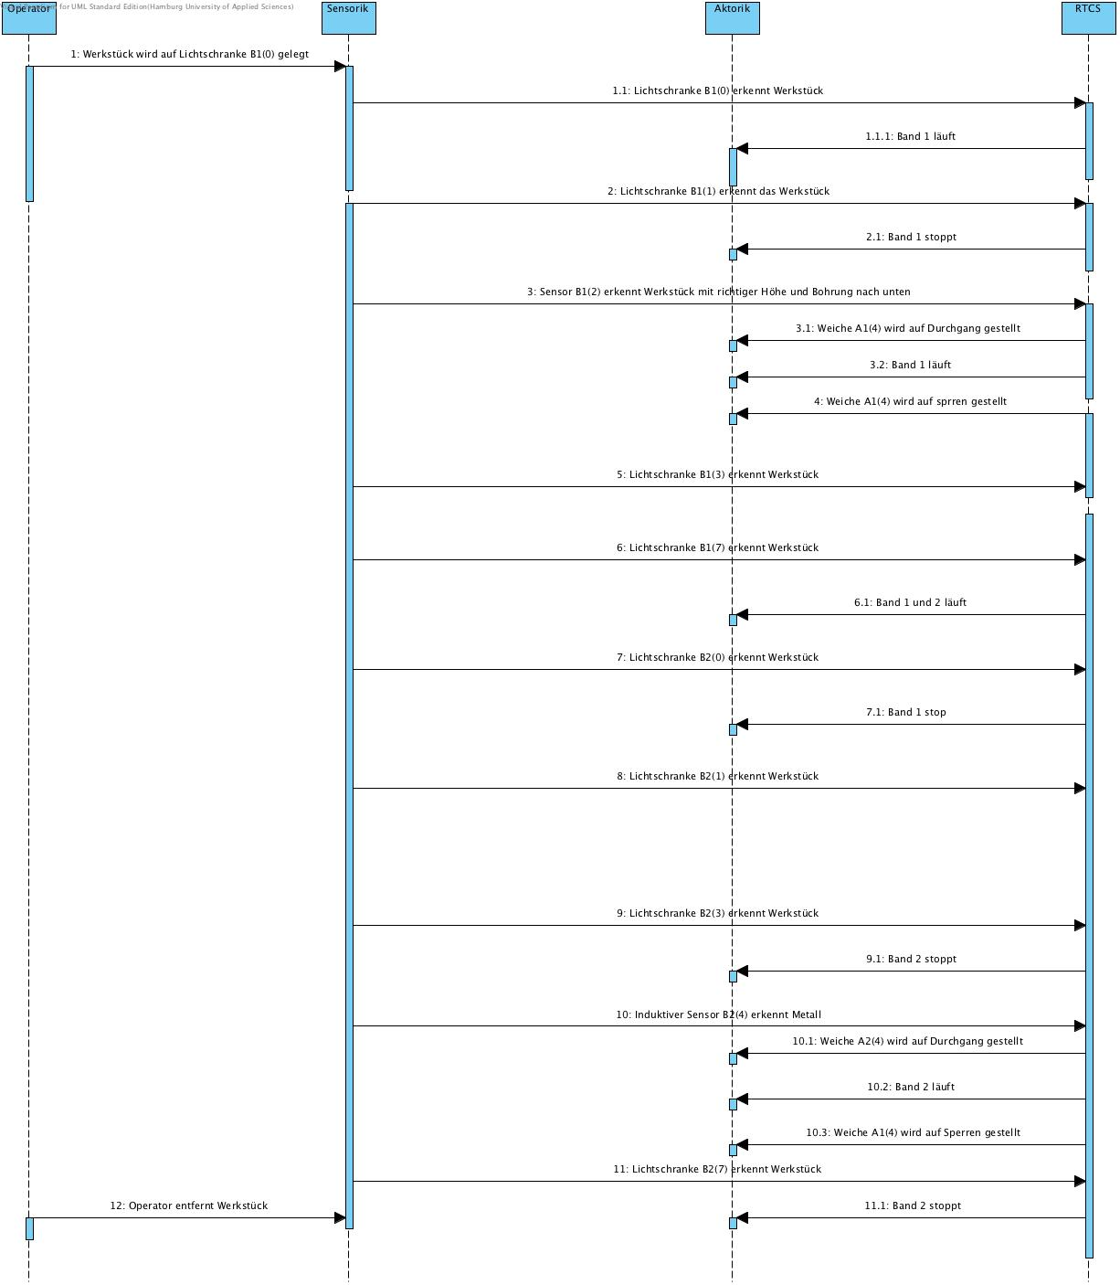
Fall II: Werkstück mit richtiger Höhe, kein Metall und Bohrung nach unten

Lichtschranke B1(0) erkennt Werkstück
Band 1 läuft
Lichtschranke B1(1) erkennt das Werkstück
Sensor B1(2) erkennt Werkstück mit richtiger Höhe und Bohrung nach unten
Weiche A1(4) wird auf Durchgang gestellt
Band 1 läuft
Lichtschranke B1(3) erkennt Werkstück
Band 1 läuft
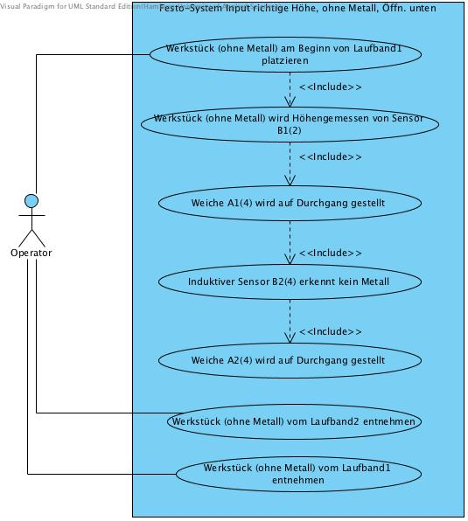
Lichtschranke B1(7) erkennt Werkstück
Band 1 und 2 läuft
Lichtschranke B2(0) erkennt Werkstück
Lichtschranke B2(1) erkennt Werkstück
Band 2 läuft
Lichtschranke B2(3) erkennt Werkstück
Induktiver Sensor B2(4) erkennt kein Metall
Weiche A2(4) wird auf Durchgang gestellt
Band 2 läuft
Lichtschranke B2(3) erkennt Werkstück
Band 2 läuft
Lichtschranke B2(7) erkennt Werkstück

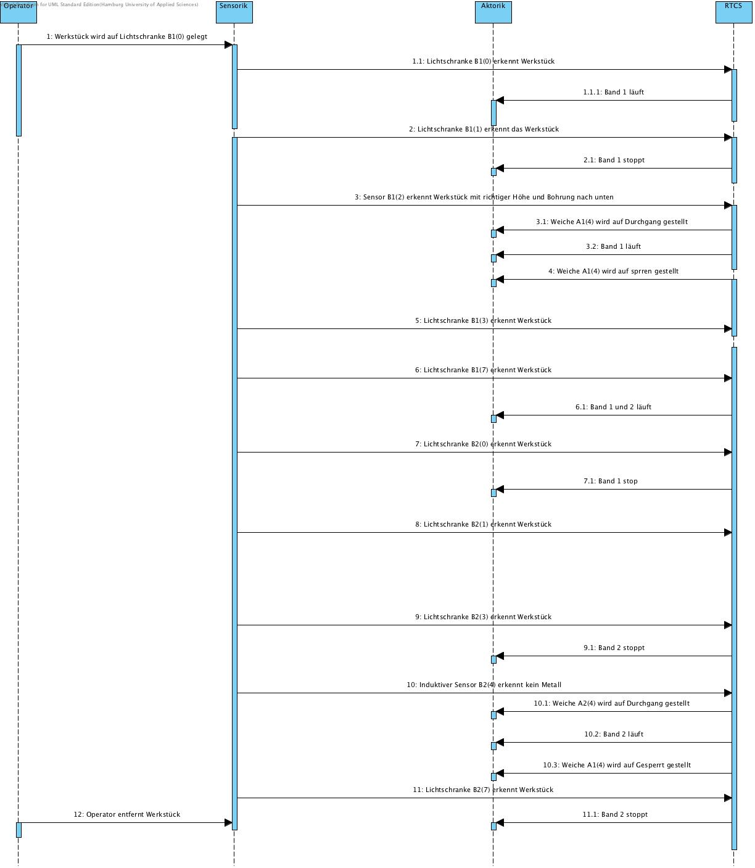
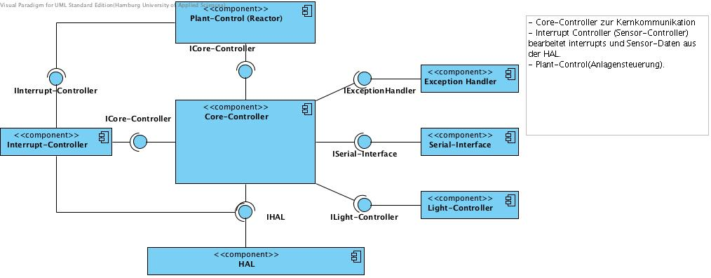
1.2 Systemarchitektur (grobe Komponentensicht)

1.3 Testfälle

- Werkstück mit falscher Höhe : wird in Auswurfschacht1 aussortiert
- Werkstück mit richtiger Höhe, ohne Metalleinsatz, Öffnung nach oben
: wird in Auswurfschacht2 aussortiert.
- Werkstück mit richtige Höhe, mit Metalleinsatz und Öffnung nach oben
: trifft am Ende von Laufband2 ein.
- Werkstück mit richtiger Höhe, mit Metalleinsatz, Öffnung nach unten
: trifft am Ende von Laufband2 ein.
- Werkstück mit richtiger Höhe, ohne Metalleinsatz und Öffnung nach unten
: trifft am Ende von Laufband2 ein.

1.4 Anforderungen

- Werkstück hat das Laufband nach x Sekunden passiert.
- Werkstück bewegt sich zwischen den Lichtschranken x Sekunden.
- Auswurfschacht bietet genug Platz um Werkstücke aufzunehmen.

1.5 Fehlerfälle

- Werkstück wird vor Lichtschranke B(1) aufgelegt.
- Werkstück wird vor Lichtschranke B(3) aufgelegt.
- Werkstück wird vor Lichtschranke B(7) aufgelegt.
- Werkstück wird vor Lichtschranke B(1) entfernt bzw. trifft nicht ein.
- Werkstück wird vor Lichtschranke B(3) entfernt bzw. trifft nicht ein.
- Werkstück wird vor Lichtschranke B(7) entfernt bzw. trifft nicht ein.
- Werkstück wird durch Verunreinigung fehlerhaft gemessen (z.B. Manipulation der Bohrtiefe).
- Weiche A(4) öffnet nicht vollständig.
- Schacht ist voll.
- Werkstück befindet sich in Höhenmessung Lichtschranke B(1) aber nicht in Höhenbereich1 B(2) → Höhenmessung Fehlerhaft.

- Lampe A(7) (rot) blinkt schnell und Operator muss die Quittierungstaste betätigen.
Operator muss das Festo-System prüfen.
- Lampe A(7) (rot) blinkt schnell und Operator muss die Quittierungstaste betätigen.
Operator muss das Festo-System prüfen.
- Lampe A(7) (rot) blinkt schnell und Operator muss die Quittierungstaste betätigen.
Operator muss das Festo-System prüfen.
- Lampe A(7) (rot) blinkt schnell und Operator muss die Quittierungstaste betätigen.
Operator muss das Festo-System prüfen.
- Lampe A(7) (rot) blinkt schnell und Operator muss die Quittierungstaste betätigen.
Operator muss das Festo-System prüfen.
- Lampe A(7) (rot) blinkt schnell und Operator muss die Quittierungstaste betätigen.
Operator muss das Festo-System prüfen.
- Lampe A(7) (rot) blinkt schnell und Operator muss die Quittierungstaste betätigen.
Operator muss das Festo-System prüfen.
- Lampe A(7) (rot) blinkt schnell und Operator muss die Quittierungstaste betätigen.
Operator muss das Festo-System prüfen.
- Lampe A(7) (rot) blinkt schnell und Operator muss die Quittierungstaste betätigen.
Operator muss das Festo-System prüfen.
- Lampe A(7) (rot) blinkt schnell und Operator muss die Quittierungstaste betätigen.
Operator muss das Festo-System prüfen.

